Занятие № 3.
Тема: «Времена года» фортепианный цикл П.И. Чайковского
Задачи: Познакомить с фортепианным циклом «Времена года» П. Чайковского.
Содержание: Занятие, слушание пьес «Май. Белые ночи», «Июнь. Баркарола», П. Чайковского, бесед о характере настроений в данных пьесах.
Музыкальный материал: аудиозаписи, видеозаписи.
Оборудование: музыкальный проигрыватель или компьютер.
Ход занятия.
Педагог: Май – третий месяц весны, месяц зелёной травы, душистых цветов яблонь, вишен, черёмухи. А в некоторых городах нашей огромной страны – это время белых ночей. Так же называется и пьеса у П. И. Чайковского «Май. Белые ночи».
Педагог: Белые ночи - так называются ночи в мае на севере России, когда ночью так же светло, как и днем. Белые ночи в Петербурге, столице России, всегда отмечались романтическими ночными гуляниями и пением. Образ белых ночей Петербурга запечатлен в полотнах русских художников и стихах русских поэтов.
«Какая ночь! На всём какая нега!
Благодарю родной полночный край!
Из царства льдов, из царства вьюг и снега
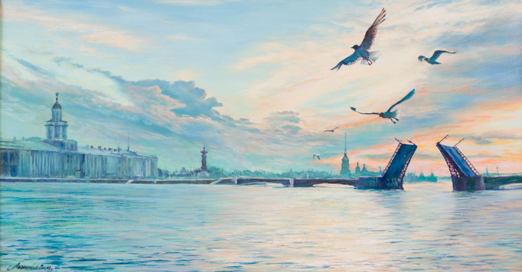
Как свежи чист твой вылетает Май» (А. Фет).

Звучит аудиозапись пьесы П.И. Чайковского «Май. Белые ночи» из цикла «Времена года» https://ruq.hotmo.org/song/48079636
Педагог: Что передает эта пьеса?
Ответы детей.
Педагог: Музыка пьесы передает смену противоречивых настроений: горестные раздумья сменяются сладостными замираниями переполненной восторгами души на фоне романтического и совершенно неординарного пейзажа периода белых ночей.
Педагог: Сегодня мы с вами познакомимся с ещё одним произведением из цикла «Времена года», вы уже догадались с каким?
Ответы детей.
Педагог: Да, июнь. А какая особенность есть у всех произведений входящих в цикл «Времена года»?
Ответ детей: У них два названия.
Педагог: Чтоб узнать какое второе название у пьесы «Июнь», но необходимо отправится в путешествие. Нам предстоит посетить удивительную страну Италию.
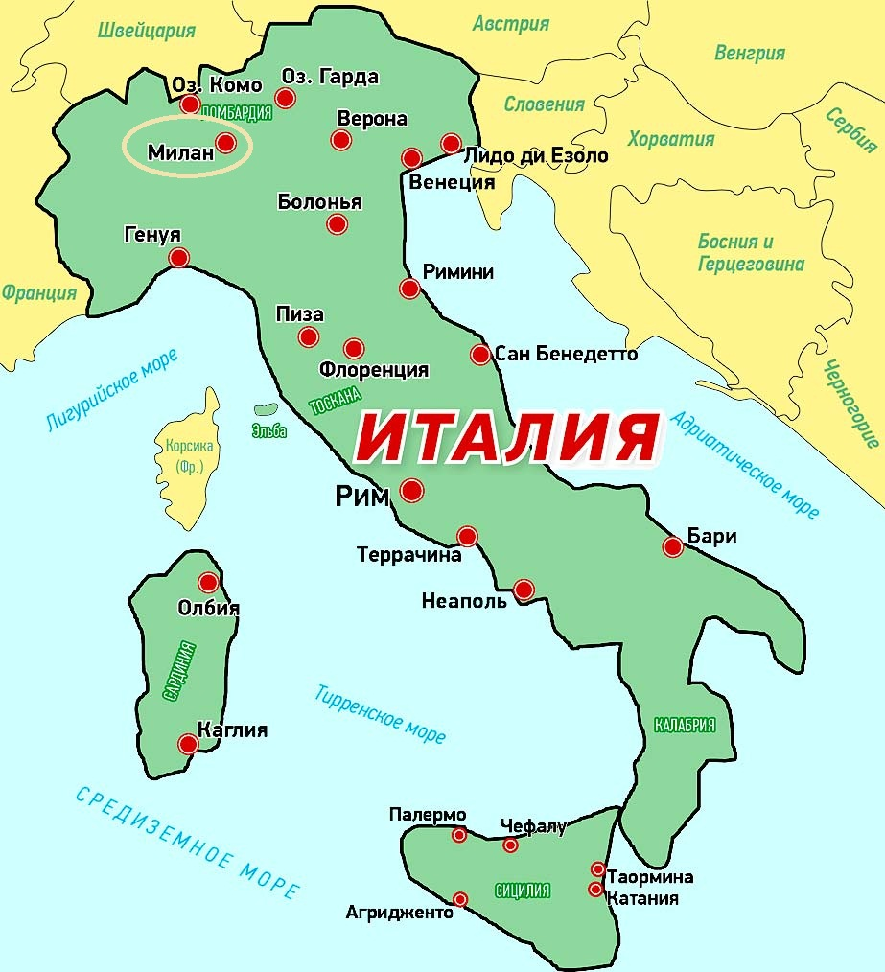

Педагог: Что вы знаете об этой стране и ее жителях?
Ответы детей.
Педагог: А еще музыкальная Италия коренным образом повлияла на музыкальную культуру всего мира. Именно в этой стране родились такие жанры как опера, балет. Многие термины и понятия, которыми мы пользуемся на музыкальных занятиях, тоже имеют итальянское происхождение. Это Родина многих великих певцов, композиторов и скрипачей. Вот и добрались мы до Италии, а точнее до области, которая называется Венеция. Вся область Венеции опутана сетью каналов, по которым люди передвигаются на лодках. Кто знает, как называются эти лодки? «гондолы».

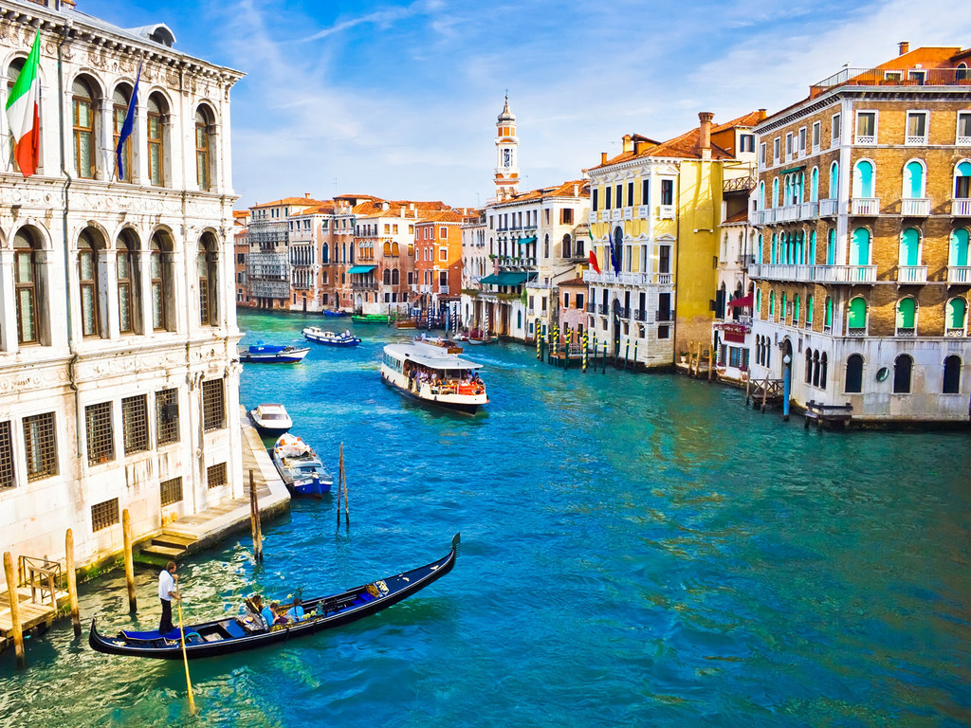

Педагог: Закройте глаза и представьте, неторопливое течение реки, везет пассажиров на своей лодке гондольер и поет песню. Как вы думаете, какой будет эта пьеса по звучанию?
Ответы детей: Спокойная, умиротворенная, неторопливая, плавная.
Педагог: У этой пьесы удивительное название «Баркарола». Барка - это итальянское слово, означает лодка. Баркаролой в итальянской народной музыке назывались песни лодочника, гребца. В итальянском языке это слово образовано от двух слов — «барка», что значит «лодка», и «рола» — буквально «бортовая качка». Таким образом, музыкальные пьесы в жанре баркаролы всегда навеяны образами водной стихии, но не бурной, разбушевавшейся, а спокойной, с мерным, убаюкивающим и располагающим к мечтательности покачиванием.
Конечно, вы уже поняли, какое второе название Петр Ильич дал своей пьесе. Как вы думаете, какой будет эта музыка? Закройте глаза, и представьте, что вы находитесь в месте и времени, которое описывает музыка. А также подумайте, на каком инструменте было исполнено произведение. Давайте прослушаем и сравним, также её представлял автор.
Звучит аудиозапись пьесы П.И. Чайковского «Июнь. Баркарола» из цикла «Времена года» https://ruq.hotmo.org/song/65781148
Итог занятия.
Педагог: Какие произведения мы сегодня прослушали? Кто написал эти композиции? Какие картины вы представили при прослушивании? Какой была эта музыка? На каком инструменте исполнялось произведение? Спасибо за внимание!

